## Docker安装

### 前提说明

支持CentOS 6.5以上的版本安装

前提条件

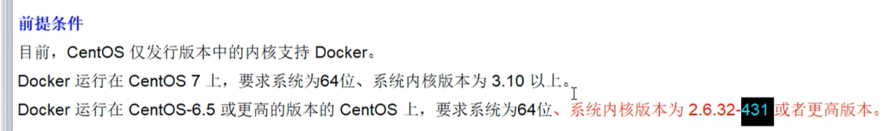

查看内核相关命令

uname -r

查看centos版本信息

lsb_release -a

cat /etc/redhat-release

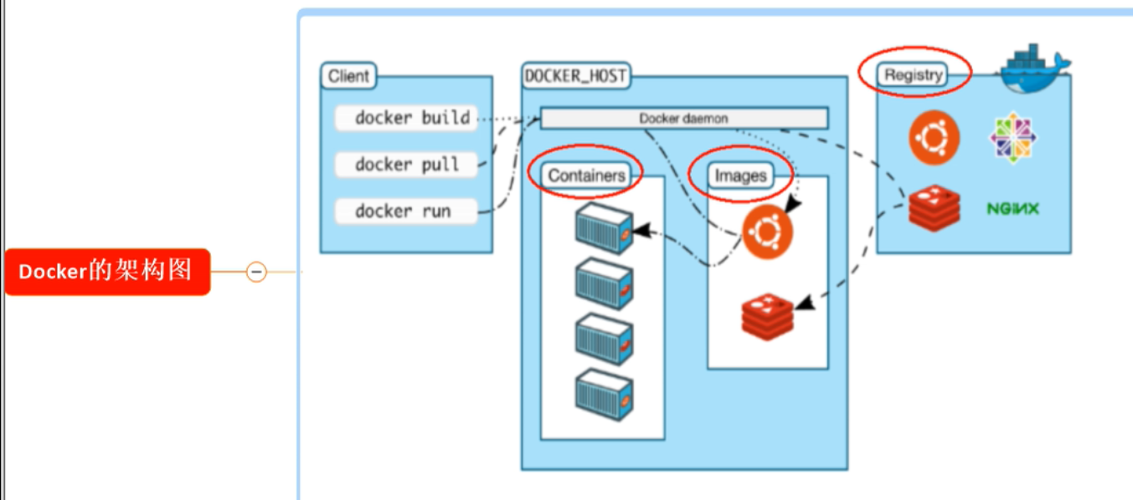

### Docker三要素：镜像、容器、仓库

镜像：

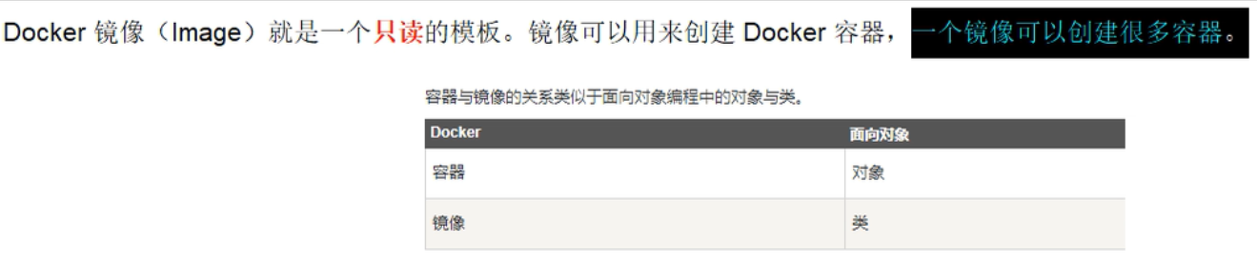

容器：

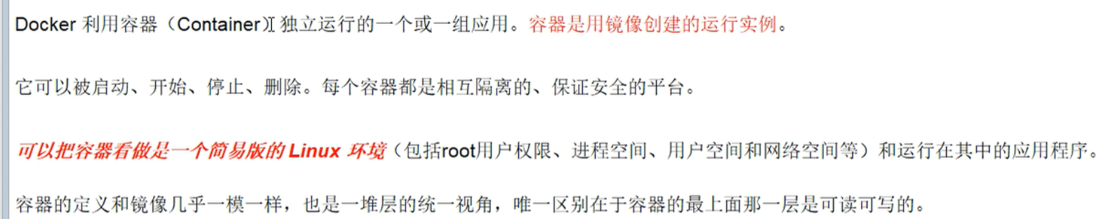

仓库：

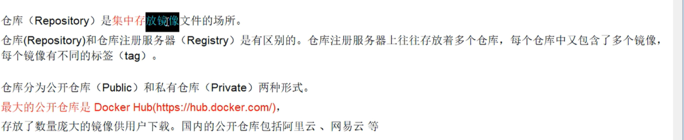

总结

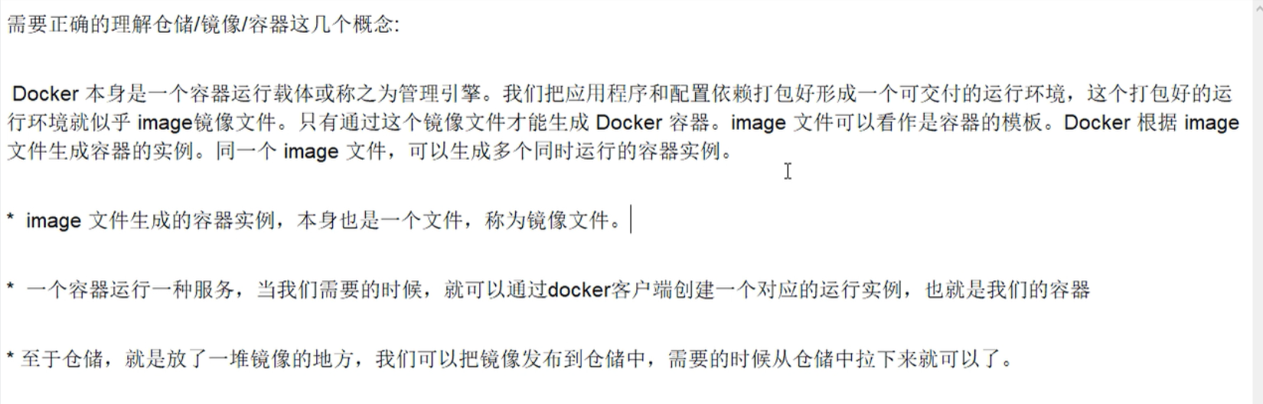

hub.docker.com

www.docker.com

### 安装步骤

1.CentOS6.8安装Docker

1) yum install -y epel-release

2) yum install -y docker-io

3) 安装后的配置文件：/etc/sysconfig/docker

4) 启动Docker后台服务：service docker start

5) docker version验证

2.CentOS7安装Docker

### 永远的helloword

1.阿里云镜像加速

dev.aliyun.com

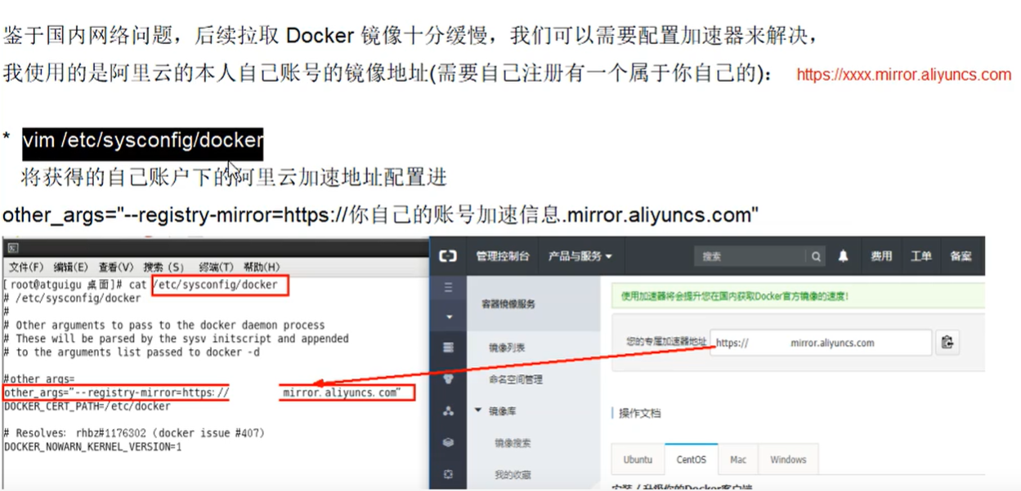

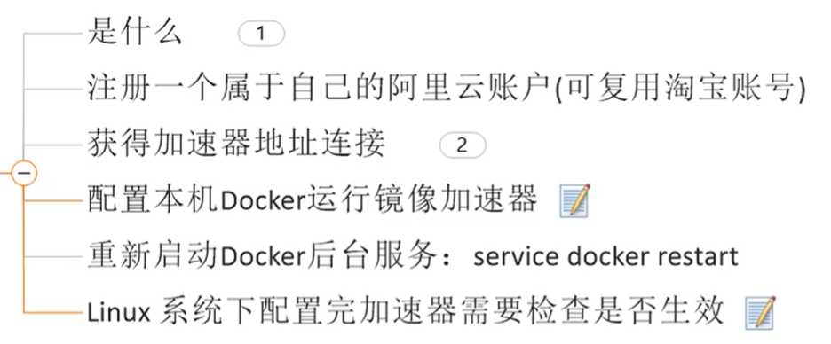

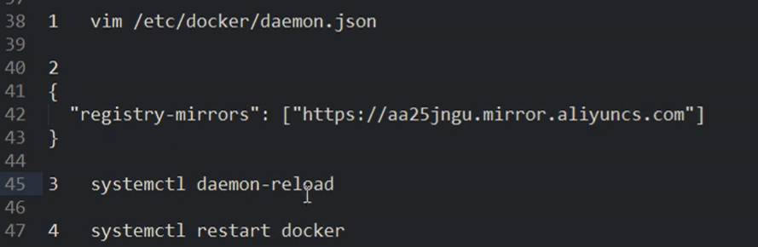

2.网易云加速

docker info 查看配置

3.启动docker后台容器(测试运行hello-world)

docker run hello-world

run执行过程

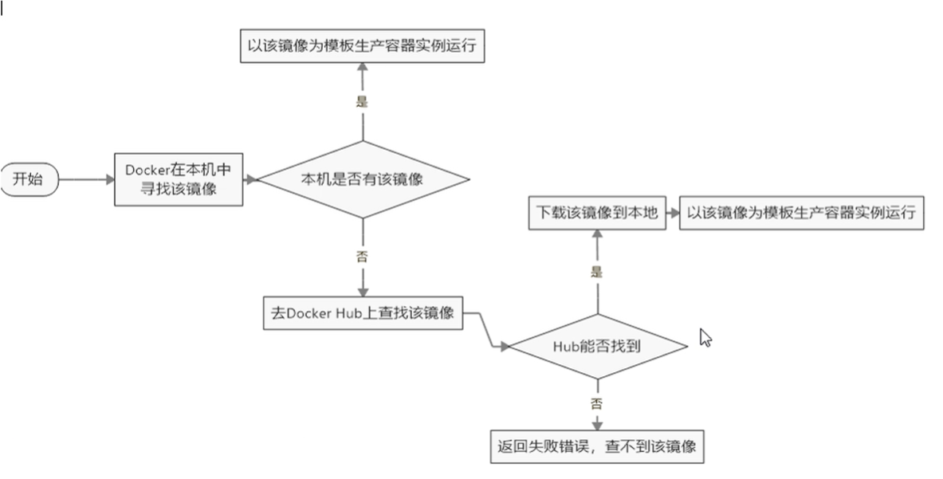

### 底层原理

Docker运行原理

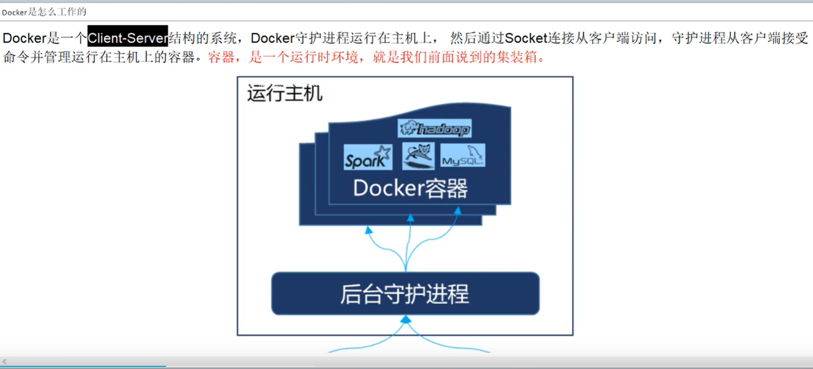

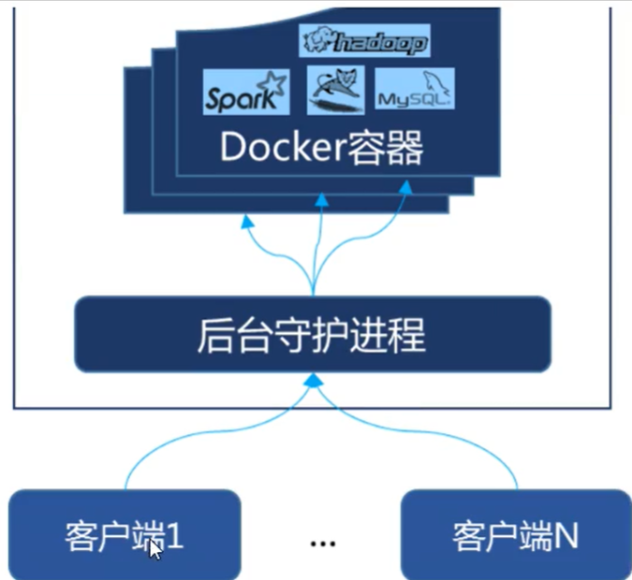

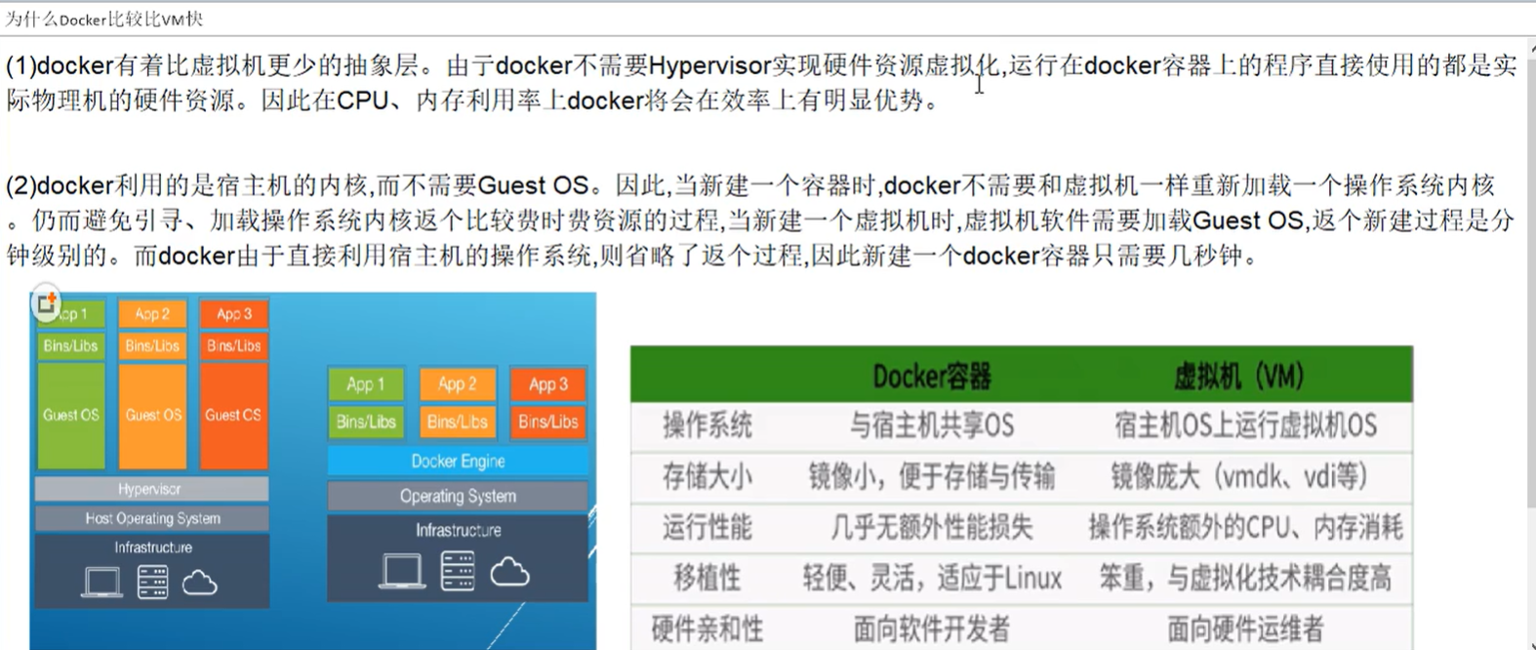

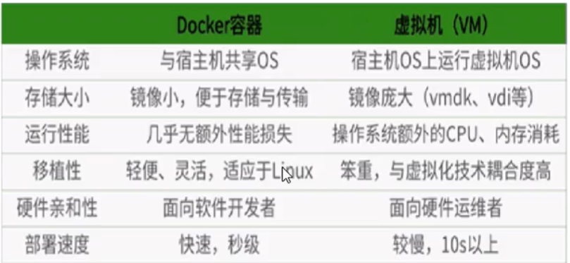

## Docker常用命令

1、帮助命令

docker version

docker info

docker --help

2、镜像命令

1)docker images

列出本地主机上的镜像

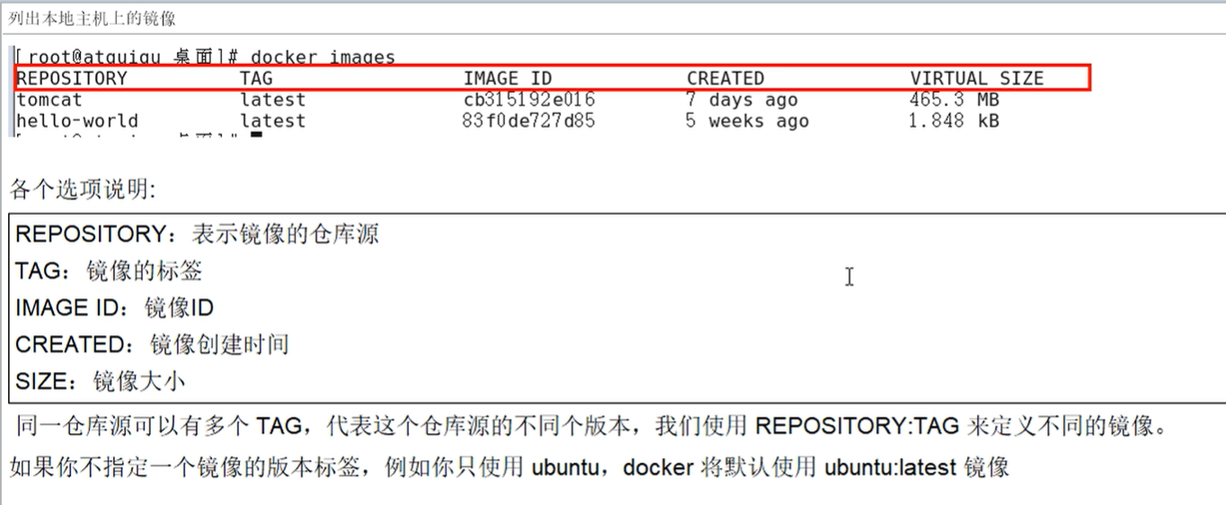

OPTIONS说明：

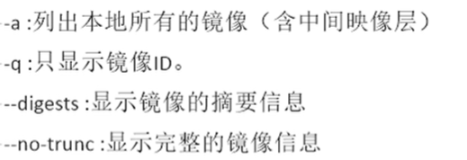

2)docker search 镜像名

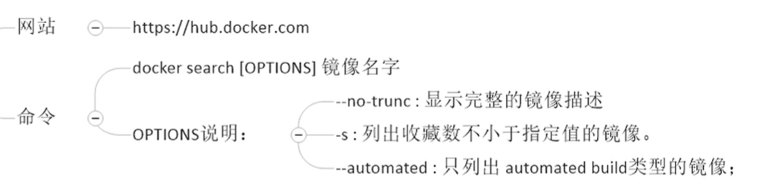

docker search tomctat

3)docker pull 镜像名

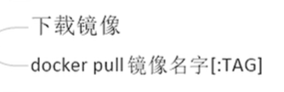



4)docker rmi 镜像名ID

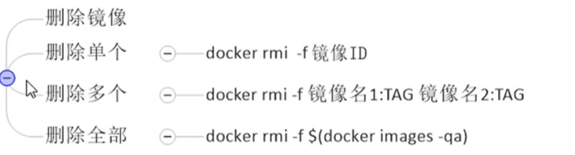

3、容器命令

4、总结

## Docker镜像